|  |  |  |
| --- | --- | --- |
| **בנק ישראל**  דוברות והסברה כלכלית | C:\Users\u34r\AppData\Local\Microsoft\Windows\INetCache\Content.Word\logo_70.png | ‏ירושלים, ‏ה' תמוז, תשפ"ה  ‏1 יולי, 2025 |

بيان صحفي:

**تطورات محفظة الأصول المالية للجمهور في الربع الأول من عام 2025**

* **في الربع الأول من العام، ارتفع رصيد محفظة الأصول المالية للجمهور بنحو 41 مليار شيكل (1%)، ليصل إلى مستوى يقارب 6.3 تريليون شيكل.**
* **يعود ارتفاع قيمة المحفظة في الربع الأول بشكل أساسي إلى ارتفاع رصيد سندات الشركات (4.7%) ورصيد الأسهم في البلاد (2.8%).**
* **ارتفع رصيد المحفظة التي تديرها المؤسسات الاستثمارية في الربع الأول بحوالي 25 مليار شيكل (0.9%) وبلغت في نهاية الربع نحو 2.89 تريليون شيكل.**
* **ارتفع حجم المحفظة التي تديرها صناديق الاستثمار المشتركة في إسرائيل خلال الربع الأول بحوالي 19.9 مليار شيكل (3.3%) ليصل إلى مستوى يقارب 617.4 مليار شيكل. سُجلت التراكمات الصافية بشكل أساسي في الصناديق المتخصصة في السندات في البلاد، وفي صناديق النقد بالشيكل، وفي الصناديق المتخصصة في الأسهم في البلاد.**

1. إجمالي محفظة الأصول المالية للجمهور

أفادت شعبة المعلومات والإحصاء في بنك إسرائيل أن رصيد محفظة الأصول المالية للجمهور ارتفع في **الربع الأول من عام 2025** بنحو 41 مليار شيكل (نحو 1%)، ليصل إلى نحو 6.3 تريليون شيكل (الشكل 1). انخفض وزن محفظة الأصول المالية للجمهور نسبةً إلى الناتج المحلي الإجمالي بنحو 1.4 نقطة مئوية، ليصل إلى نحو 310 بالمئة في نهاية الربع، نتيجةً لزيادة أكبر في الناتج المحلي الإجمالي مقارنةً برصيد المحفظة.

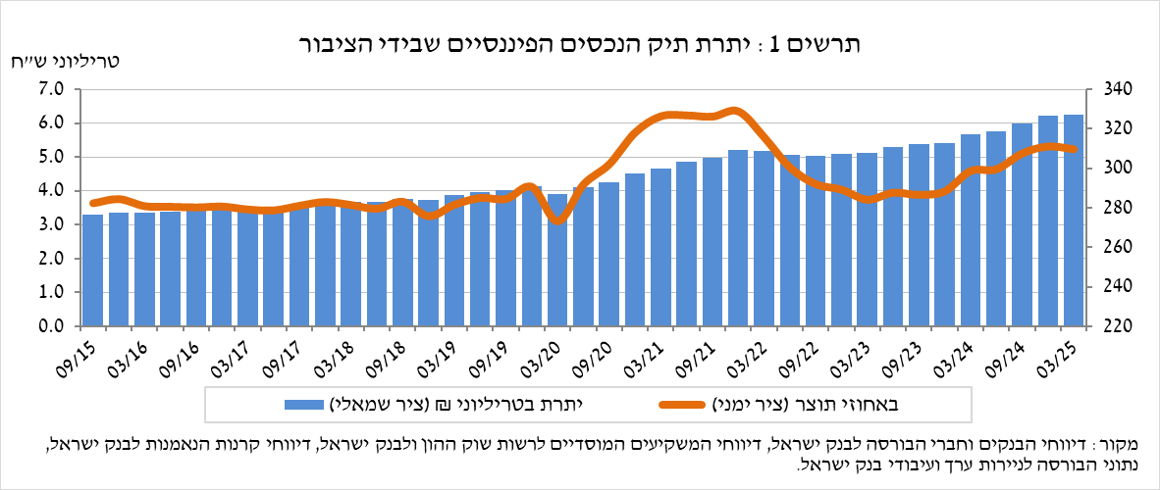

1. تحليل التغيرات الإجمالية في المحفظة

خلال الربع الأول، ارتفعت أرصدة أصول الجمهور في معظم مكونات المحفظة، باستثناء مكون النقد والودائع ومكون الاستثمار في الخارج. وبرز من بينها الارتفاع في سندات الشركات (4.7%) والأسهم الإسرائيلية (2.8%).

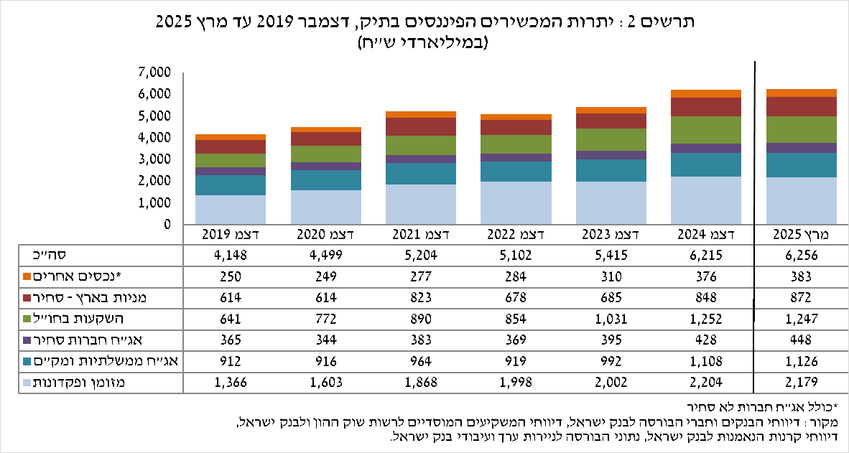

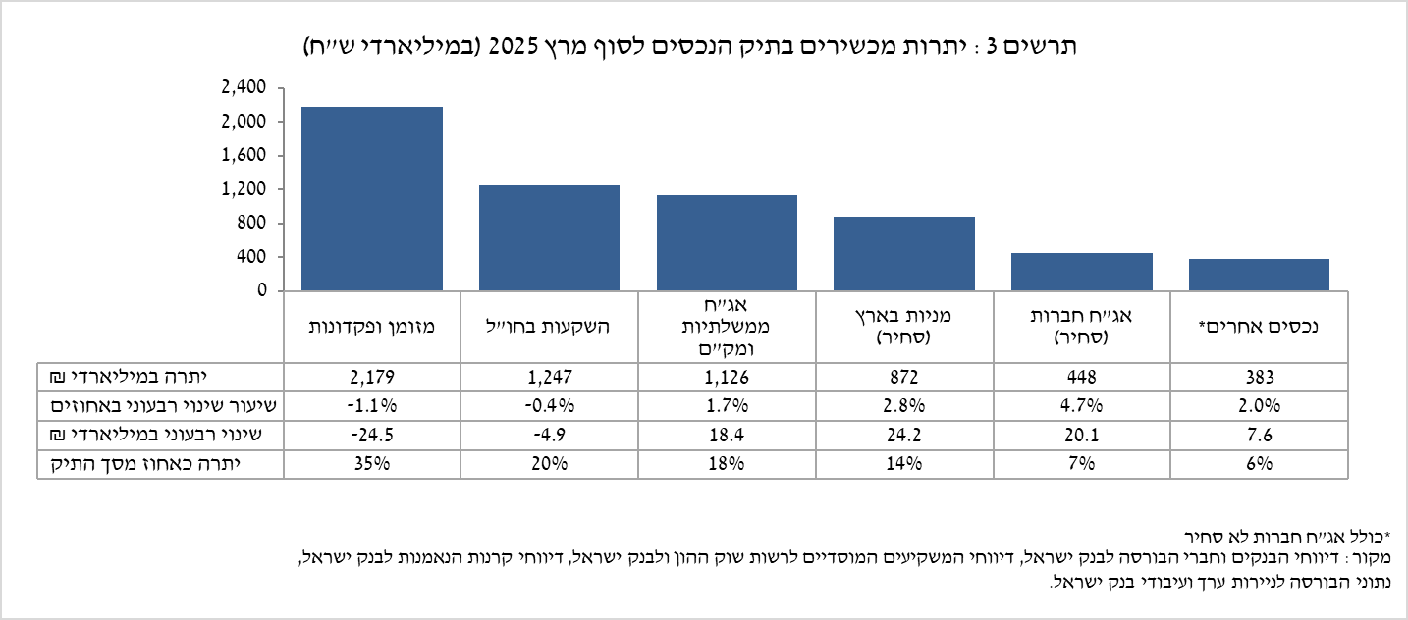

* ارتفع رصيد **الأسهم في إسرائيل** بنحو 24 مليار شيكل (2.8%)، نتيجةً لارتفاع الأسعار الذي قابله بشكل جزئي صافي تنفيذ للسندات (يقدر بنحو 4.2 مليار شيكل).
* ارتفع **رصيد سندات الشركات القابلة للتداول في إسرائيل** بنحو 20 مليار شيكل، ليبلغ في نهاية الربع نحو 448 مليار شيكل، نتيجةً لمزيج من صافي الاستثمارات وارتفاع الأسعار.
* انخفض رصيد **النقد والودائع** خلال الربع بنحو 24.5 مليار شيكل (-1.1%)، ليصل إلى نحو 2.18 تريليون شيكل، وهو ما يُشكل نحو 35% من إجمالي المحفظة.
* ارتفع رصيد **السندات الحكومية القابلة للتداول** خلال الربع بنحو 17 مليار شيكل ليصل في نهاية الربع إلى حوالي 450.8 مليار شيكل (الشكل 4). وبالتصنيف بحسب حاملي السندات الحكومية، تُعدّ المؤسسات المالك الأساسي، حيث زادت حيازاتها خلال الربع بحوالي 6 مليارات شيكل لتصل إلى مستوى 342 مليار شيكل تقريباً.
* ظل رصيد **السندات قصيرة الأجل** دون تغيير تقريباً، مع زيادة بحوالي مليار شيكل ليصل إلى مستوى 212 مليار شيكل تقريباً (الشكل 5). تُعدّ صناديق الاستثمار المشتركة والمؤسسات هي المالك الرئيسي لهذه السندات: خلال الربع، زادت المؤسسات حيازاتها بحوالي 13 مليار شيكل لتصل إلى حوالي 94 مليار شيكل، بينما انخفضت حيازات صناديق الاستثمار المشتركة بحوالي 10 مليارات شيكل لتصل إلى حوالي 10 مليارات شيكل. وتمتلك الأسر في السندات قصيرة الأجل حوالي 7 مليارات شيكل.

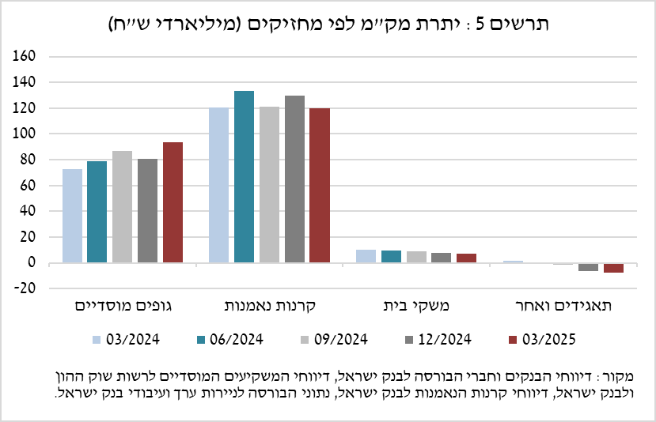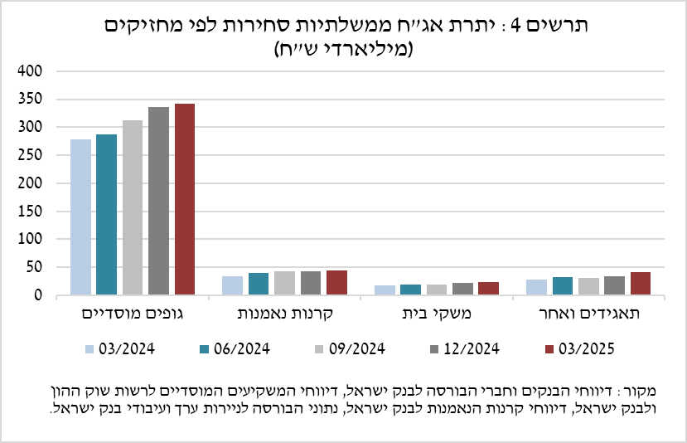

انخفض رصيد الاستثمارات في الخارج بنحو 4.9 مليار شيكل، ليصل إلى نحو 1.25 تريليون شيكل بنهاية الربع، مشكلاً ما يقارب 20% من إجمالي محفظة الأصول. نجم التطور في رصيد الاستثمارات في الخارج عن العوامل التالية:

* انخفض رصيد **الأسهم في الخارج** بنحو 23 مليار شيكل (-3.1%) ليصل إلى حوالي 707.5 مليار شيكل في نهاية الربع. جاء ذلك على خلفية انخفاض الأسعار الذي عادله جزئياً صافي استثمارات يقدر بحوالي 5.1 مليار شيكل.
* ارتفع رصيد **صناديق الاستثمار** بنحو 12 مليار شيكل (4.8%) ليصل إلى حوالي 260 مليار شيكل في نهاية الربع.
* ارتفع رصيد **السندات القابلة للتداول (شركات وحكومات)** في الخارج بنحو 6.2 مليار شيكل (2.3%) ليصل إلى حوالي 279 مليار شيكل في نهاية الربع. يعزى هذا الارتفاع إلى ارتفاع الأسعار وانخفاض قيمة الشيكل مقابل الدولار.

نتيجة للتطورات خلال الربع، انخفضت حصة الأصول بالعملة الأجنبية وحصة الأصول الأجنبية بنحو 0.4 نقطة مئوية (من 26.6% إلى 26.2%) ونحو 0.2 نقطة مئوية (من 20.1% إلى 19.9%) على التوالي.

# المحفظة التي تديرها المؤسسات الاستثمارية[[1]](#footnote-1)

**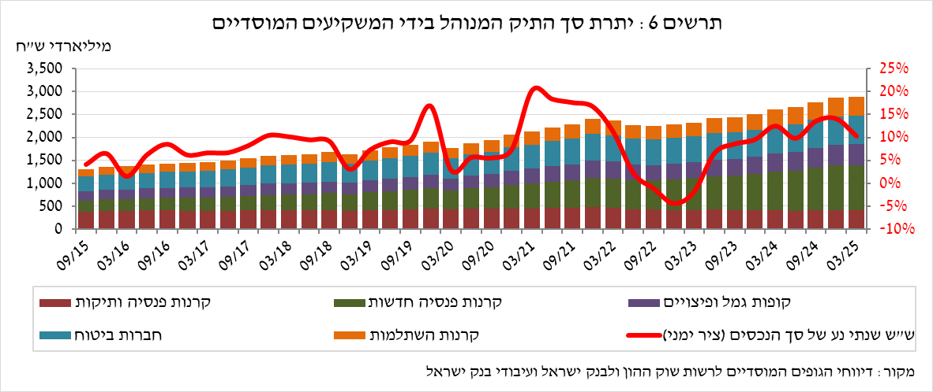**

* **ارتفع رصيد الأصول التي تديرها جميع المؤسسات الاستثمارية** في الربع الأول بنحو 25 مليار شيكل (0.9%)، ليصل في النهاية إلى نحو 2.89 تريليون شيكل (ما يُعادل نحو 46% من إجمالي محفظة الأصول المالية للجمهور). يُعزى هذا الارتفاع في رصيد المحفظة خلال الربع بشكل أساسي إلى ارتفاع الأسعار في سوق رأس المال الإسرائيلي، وقد انعكس ذلك في المكونات التالية: السندات الحكومية والسندات قصيرة الأجل - زيادة بنحو 24 مليار شيكل (2.7%)؛ الأسهم في إسرائيل - زيادة بنحو 4.3 مليار شيكل (1.6%)، على خلفية ارتفاع الأسعار ورغم عمليات الاسترداد؛ النقد والودائع في إسرائيل - انخفاض بنحو 10.5 مليار شيكل (-3.7%)؛ الأسهم في الخارج - انخفاض بنحو 4.6 مليار شيكل (-3%)، على خلفية انخفاض الأسعار ورغم صافي المشتريات (بحوالي 2.5 مليار شيكل).

# المحفظة التي تديرها صناديق الاستثمار المشتركة

ارتفع حجم المحفظة التي تديرها صناديق الاستثمار المشتركة في إسرائيل في الربع الأول من العام بنحو 19.9 مليار شيكل (3.3%)، ليبلغ في نهاية الربع نحو 617.4 مليار شيكل، ما يشكل 10% تقريباً من إجمالي محفظة أصول الجمهور. يُعزى هذا الارتفاع في الربع الأول بشكل أساسية إلى تراكمات صافية في الصناديق بلغت نحو 17.8 مليار شيكل، بالإضافة إلى ارتفاع الأسعار. سُجلت معظم هذه التراكمات في الصناديق المُتخصصة في السندات في إسرائيل بنحو 7 مليارات شيكل، وفي الصناديق المالية بالشيكل بنحو 5.6 مليار شيكل، وفي الصناديق المُتخصصة في الأسهم في البلاد بنحو 4.5 مليار شيكل.

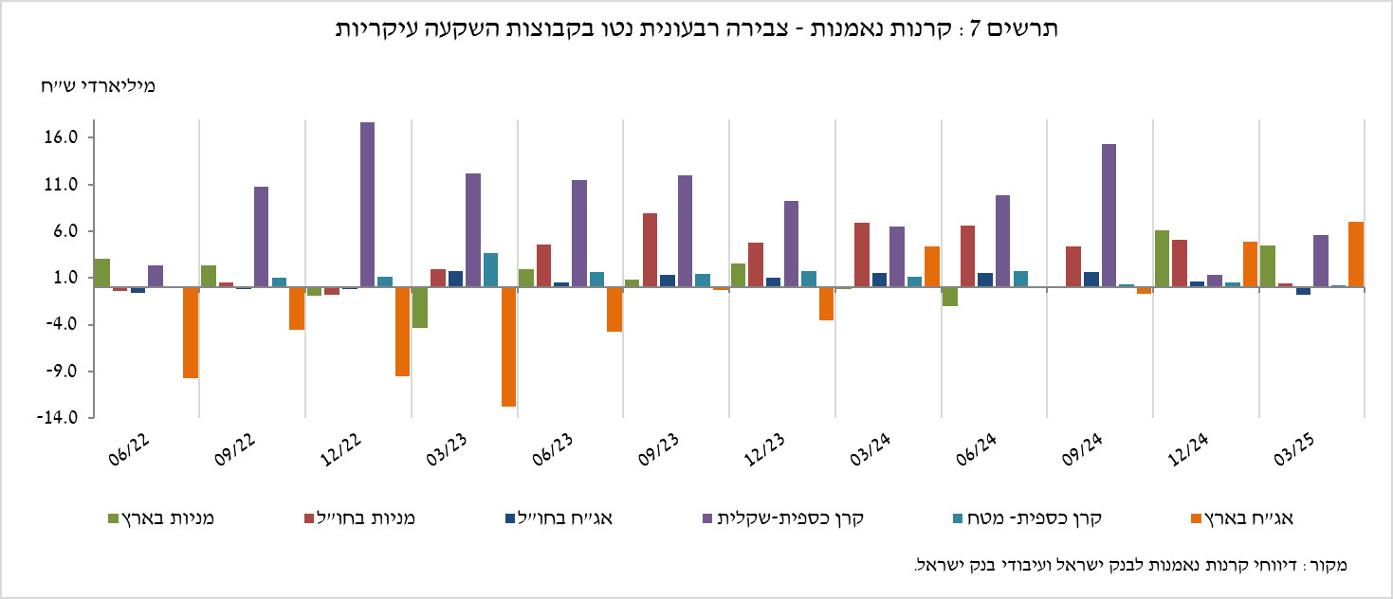

**لمعلومات إضافية:**

للاطلاع على جداول طويلة الأمد حول محفظة الأصول، [اضغط هنا](https://www.boi.org.il/%D7%94%D7%AA%D7%A4%D7%A7%D7%99%D7%93%D7%99%D7%9D-%D7%94%D7%9B%D7%9C%D7%9B%D7%9C%D7%99%D7%99%D7%9D/%D7%A1%D7%98%D7%98%D7%99%D7%A1%D7%98%D7%99%D7%A7%D7%94/%D7%94%D7%9E%D7%A6%D7%A8%D7%A4%D7%99%D7%9D-%D7%94%D7%A0%D7%9B%D7%A1%D7%99%D7%9D-%D7%95%D7%94%D7%90%D7%A9%D7%A8%D7%90%D7%99/%D7%94%D7%A0%D7%9B%D7%A1%D7%99%D7%9D/#mainContent).

للاطلاع على جداول طويلة الأمد حول بيانات التعرض للعملات الأجنبية والأجانب للمؤسسات الاستثمارية، [اضغط هنا](https://www.boi.org.il/%D7%94%D7%AA%D7%A4%D7%A7%D7%99%D7%93%D7%99%D7%9D-%D7%94%D7%9B%D7%9C%D7%9B%D7%9C%D7%99%D7%99%D7%9D/%D7%A1%D7%98%D7%98%D7%99%D7%A1%D7%98%D7%99%D7%A7%D7%94/%D7%94%D7%9E%D7%95%D7%A1%D7%93%D7%95%D7%AA-%D7%94%D7%A4%D7%99%D7%A0%D7%A0%D7%A1%D7%99%D7%99%D7%9D-%D7%94%D7%90%D7%97%D7%A8%D7%99%D7%9D/%D7%94%D7%92%D7%95%D7%A4%D7%99%D7%9D-%D7%94%D7%9E%D7%95%D7%A1%D7%93%D7%99%D7%99%D7%9D/#mainContent).

للاطلاع على جداول طويلة الأمد حول صناديق الاستثمار المشتركة، [اضغط هنا](https://www.boi.org.il/%D7%94%D7%AA%D7%A4%D7%A7%D7%99%D7%93%D7%99%D7%9D-%D7%94%D7%9B%D7%9C%D7%9B%D7%9C%D7%99%D7%99%D7%9D/%D7%A1%D7%98%D7%98%D7%99%D7%A1%D7%98%D7%99%D7%A7%D7%94/%D7%94%D7%9E%D7%95%D7%A1%D7%93%D7%95%D7%AA-%D7%94%D7%A4%D7%99%D7%A0%D7%A0%D7%A1%D7%99%D7%99%D7%9D-%D7%94%D7%90%D7%97%D7%A8%D7%99%D7%9D/%D7%A7%D7%A8%D7%A0%D7%95%D7%AA-%D7%94%D7%A0%D7%90%D7%9E%D7%A0%D7%95%D7%AA/#mainContent).

1. بدون صناديق الاستثمار المشتركة [↑](#footnote-ref-1)